Szkolna Liga Matematyczna 2021/2022

ZADANIA – grudzień 2021

ZADANIE 1
NONOGRAM zimowy na rozgrzewkę. Aby rozwiązać logiczną układankę, należy zaczernić odpowiednie pola diagramu, w myśl reguł zakodowanych ciągiem cyfr umieszczonych z jego boku . I tak: przykładowy szereg cyfr „2, 4, 3, 5” w pionie oznacza, że w odpowiedniej kolumnie należy kolejno zaczernić ciąg –dwóch, czterech, trzech i pięciu pól (analogicznie postępujemy w wierszach). Oczywiście, liczba zaczernionych pól musi nam się zgadzać w „pionie i w poziomie”. Utworzony w ten sposób rysunek stanowi rozwiązanie łamigłówki.

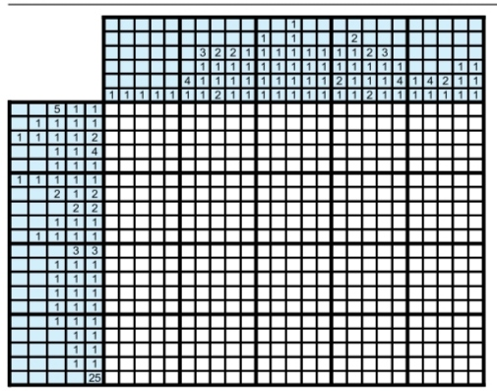

ZADANIE 2

Nurikabe (stawy i grobla)
Nurikabe to łamigłówka pochodząca od wydawnictwa Nikoli. Łamigłówka zadebiutowała na łamach czasopisma w 1991 roku. Diagram w niektórych polach zawiera liczby. Każde pole z liczbą jest częścią stawu złożonego z tylu pól, jaka jest wartość tej liczby. Wszystkie stawy są wielobokami rozdzielonymi groblą, która tworzy jedną spójną figurę. Częścią grobli nie może być kwadrat złożony z czterech pól (2×2). Zadanie polega na takim zaczernieniu pól tworzących groblę, aby powstałe w ten sposób stawy były rozłączne, tzn. nie były połączone bokami.
Poniżej przykład rozwiązanego diagramu:
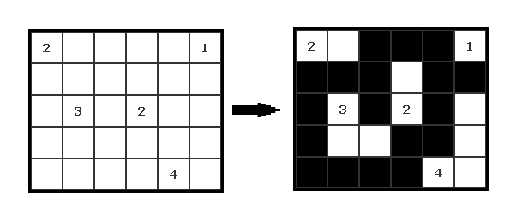Rozwiąż:
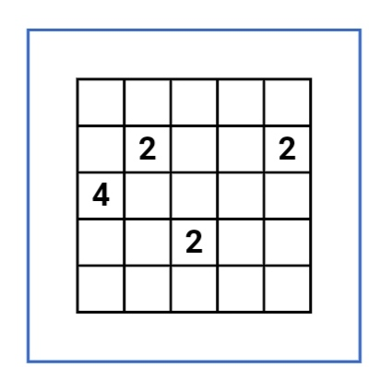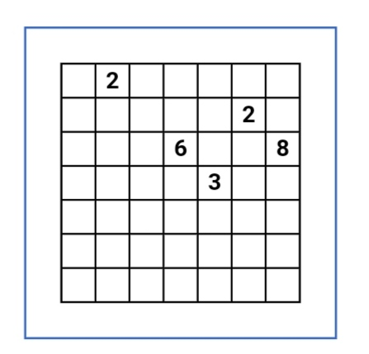
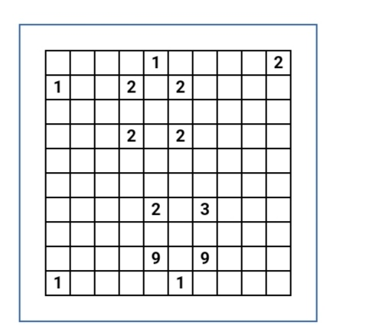

ZADANIE 3
SUDOKU
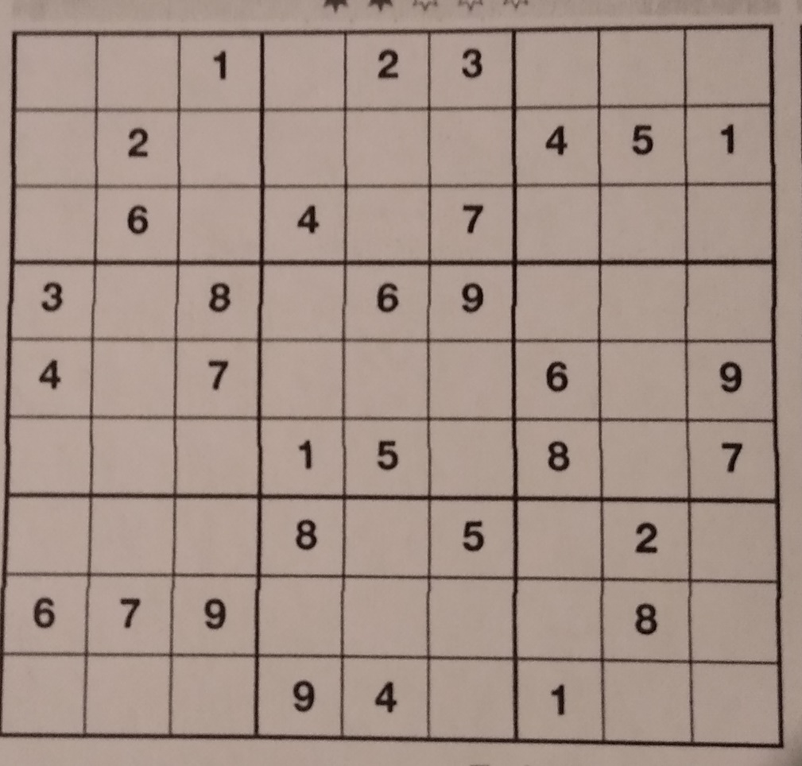

ZADANIE 4
Rozwiąż równanie:
$$1-\frac{1}{2+\frac{1}{3-\frac{1}{x}}}=\frac{8011}{14019}$$

ZADANIE 5
W trapezie równoramiennym jedna z podstaw jest dwa razy dłuższa od drugiej. Przekątna dzieli kąt przy dłuższej podstawie na połowy. Wyznacz długości boków tego trapezu wiedząc, że jego pole jest równe $3\sqrt{3}$.

Termin oddawania rozwiązań do p. Agnieszki Sojka lub p. Sabiny Hankus:
14 stycznia 2022r.

